Γερμανία
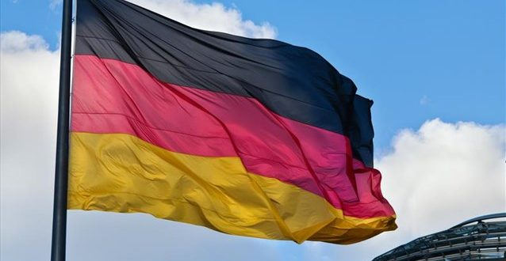
Η Γερμανία, επίσημα Ομοσπονδιακή Δημοκρατία της Γερμανίας , είναι μία από τις μεγαλύτερες σε πληθυσμό χώρες της Ευρώπης, η πολυπληθέστερη χώρα στην Ευρωπαϊκή Ένωση και κινητήρια δύναμή της, και μία από τις σημαντικότερες βιομηχανικές και ανεπτυγμένες χώρες του κόσμου. Συνορεύει προς τα βόρεια με τη Δανία, στα ανατολικά με την Πολωνία και την Τσεχία, στα νότια με την Αυστρία και την Ελβετία και στα δυτικά με τη Γαλλία, το Λουξεμβούργο, το Βέλγιο και την Ολλανδία. Στα βόρεια βρέχεται από τη Βόρεια Θάλασσα και τη Βαλτική. Η Γερμανία (η τότε Δυτική Γερμανία) είναι ένα από τα ιδρυτικά μέλη της Ευρωπαϊκής Ένωσης.
Το πολίτευμα της Γερμανίας είναι Ομοσπονδιακή Προεδρευόμενη Κοινοβουλευτική Δημοκρατία. Το μεγαλύτερο τμήμα της χώρας έχει ένα εύκρατο κλίμα με εποχικές διακυμάνσεις, ενώ γενικά επικρατούν υγροί δυτικοί άνεμοι. Η οικονομία της Γερμανίας βασίζεται κυρίως στον βιομηχανικό τομέα και στον τομέα παροχής υπηρεσιών. Ενώ μεγάλες εκτάσεις της χώρας καταλαμβάνονται από αγροτικές καλλιέργειες, μόνο το 2-3% του πληθυσμού ασχολείται με τον τομέα αυτό, λόγω της μηχανοποίησης των καλλιεργειών.
Ως πυκνοκατοικημένη χώρα σε κεντρική τοποθεσία στην Ευρώπη και με ανεπτυγμένη οικονομία, η Γερμανία διαθέτει πυκνό δίκτυο και υποδομή μεταφορών.
Ο χριστιανισμός είναι η επικρατέστερη θρησκεία στη Γερμανία, με περίπου 53 εκατομμύρια πιστούς, σχεδόν το 64% του συνολικού πληθυσμού. Συγκεκριμένα, το 32,3% είναι προτεστάντες που ανήκουν κυρίως στην Ευαγγελική Εκκλησία, και το υπόλοιπο 31% καθολικοί.

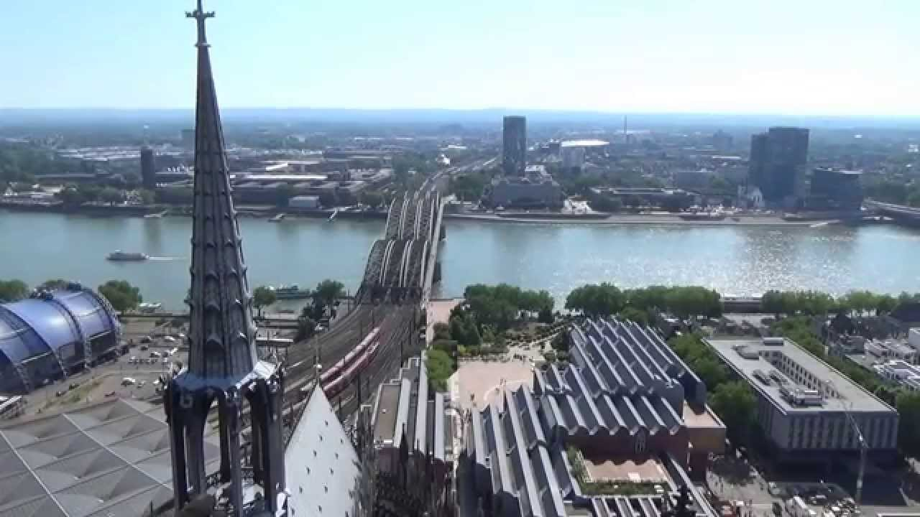

Λεόντιος Ζαχαρίου Στ’2

